**Міністерство освіти і науки**

**України Національний технічний університет України «Київський політехнічний інститут імені Ігоря Сікорського»**

**Факультет інформатики та обчислювальної техніки Кафедра інформатики та програмної інженерії**

**ЗВІТ**

лабораторної роботи №6

з курсу «Програмні засоби проєктування і реалізації неромережевих систем»

Тема: «Згорткові нейронні мережі типу Xception»

| Перевірив:  Шимкович В. М. | Виконав:  Студент Гр. ІП-01 Шпилька В.С. |
| --- | --- |

Київ 2023

**Завдання:** Написати програму що реалізує згорткову нейронну мережу Xception для розпізнавання об’єктів на відео. Створити власний дата сет з папки на диску, навчити нейронну мережу на цьому датасеті розпізнавати логотип вашого улюбленого бренду, скажімо Apple чи BMW. Навчену нейронну мережу зберегти на комп’ютер написати програму, що відкриває та аналізує відео, результат – час на якому з’являвся логотип.

1. Реалізація нейронної мережі Xception

Архітектура мережі:

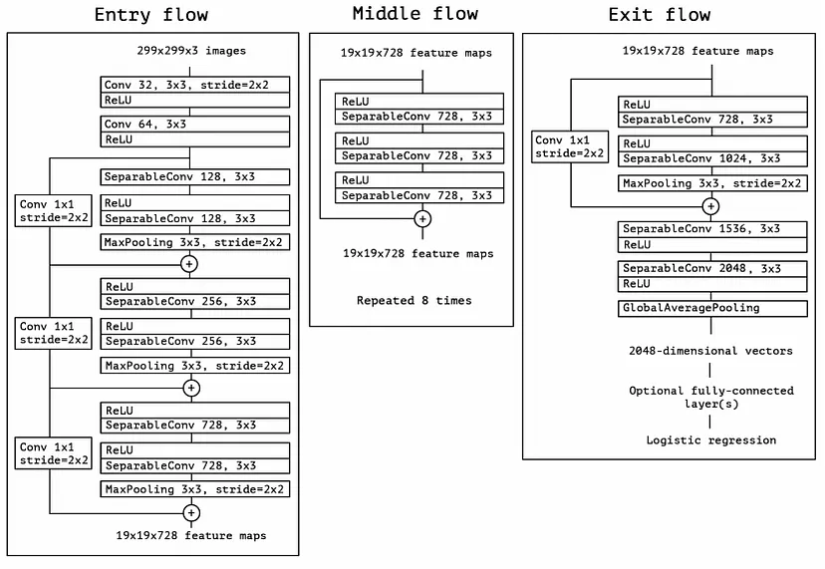

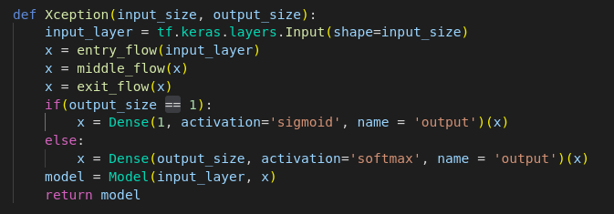

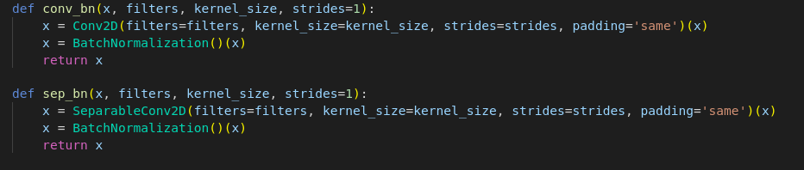

Entry flow:

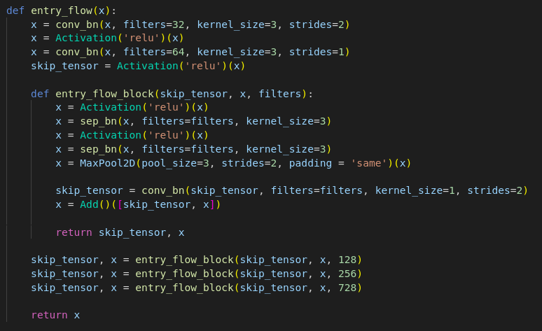

Middle flow:

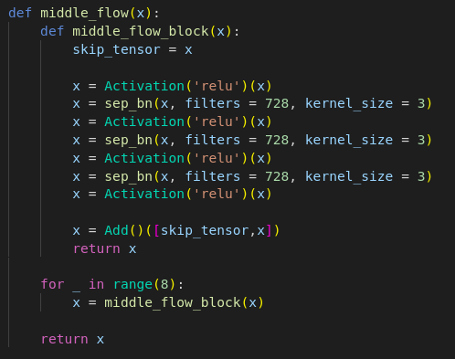

Exit flow:

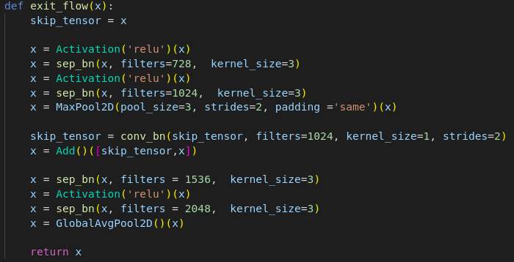

Model summary занадто великий, щоб вставляти в документ. Всього нейрона мережа містить 21млн параметрів.

1. Створення датасету і тренування нейронної мережі

Під час виконання роботи було створено власний датасет. Для цього було завантажено 20 картинок основного класу та 20 картинок які не є цим клас та використано від 1 до 3 функцій зміни картинки серед яких: поворот на 90, 180, 270 градусів, відображення по горизонталі, вертикалі, зсув, зум, та комбінування з іншою картинкою.

Для створення пайплайну для даних було використано tf.data:

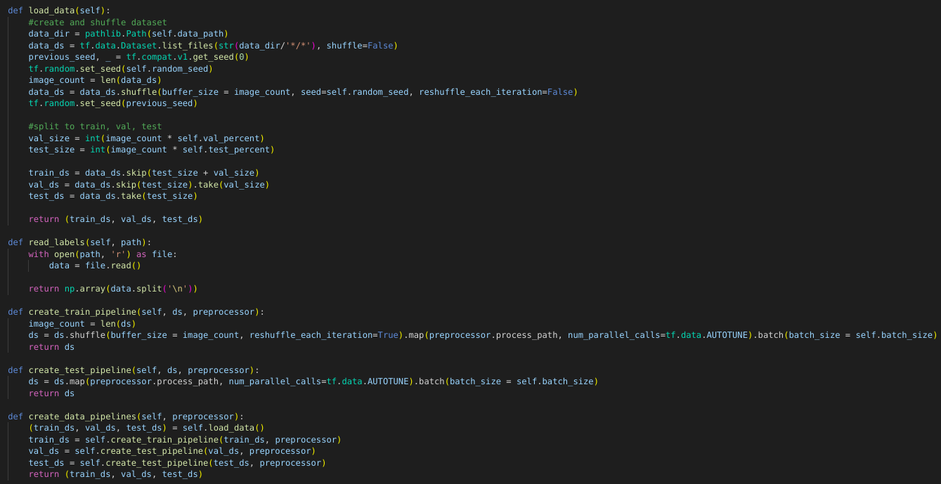

Датасет було розділено на 3 частини для тренування, валідації та тестування. Кожну ітерацію тренувальний датасет пермішувався, розмір батча було обрано 4, а функція препроцесінгу має наступний вигляд:

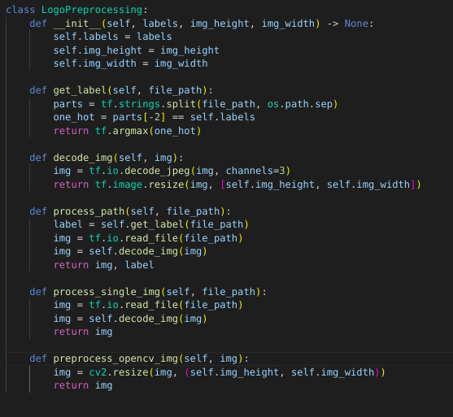

Функція тренування побудована наступним чином:

Спочатку створюємо датасет

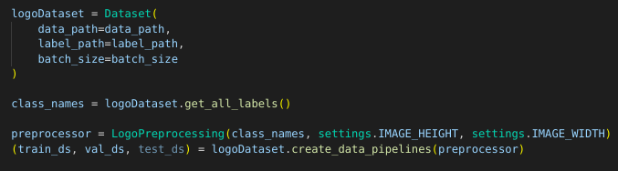

Далі нейрону мережу і компілюємо її:

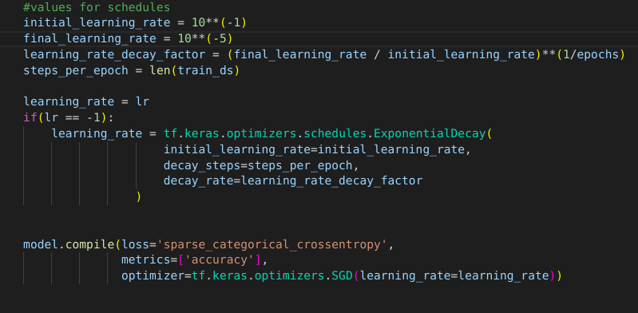

Далі колбеки для збереження моделі і логів:

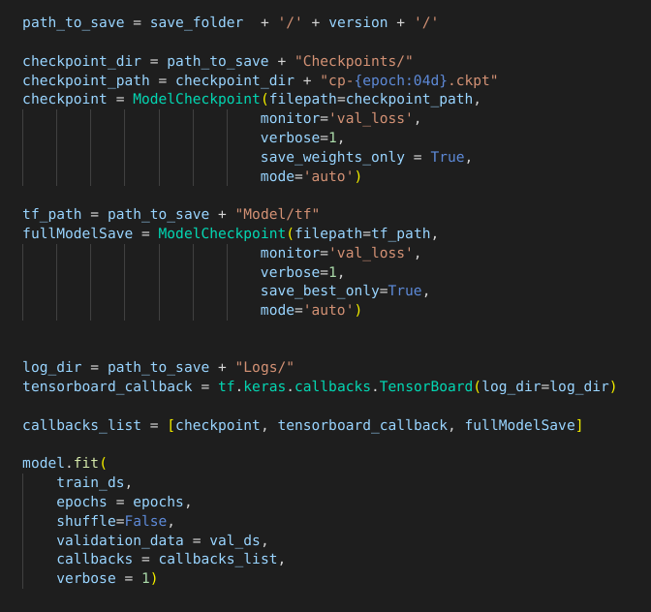

І сама функція тренування:

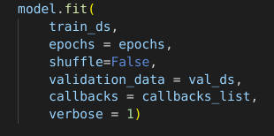

Константи:

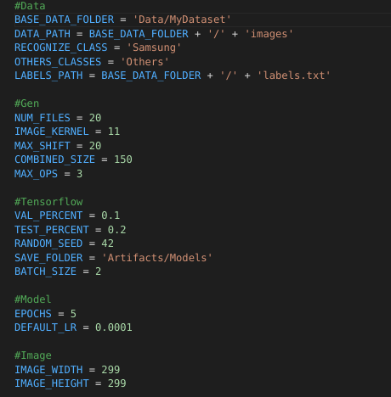

Функція втрат, точність та оцінка моделі:

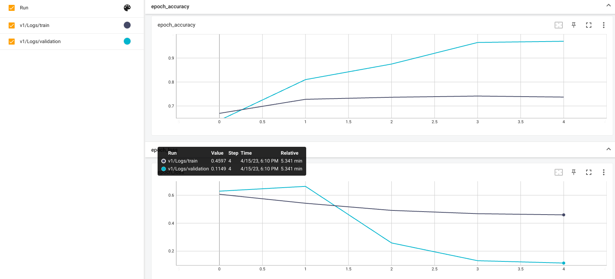

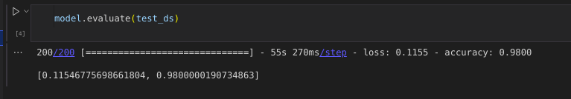

Як бачимо модель дає дуже гарні результати, але це може бути пов’язано з невеликою вибіркою та синтетичністю в тестових даних.

1. Завантаження моделі та її викоритсання:

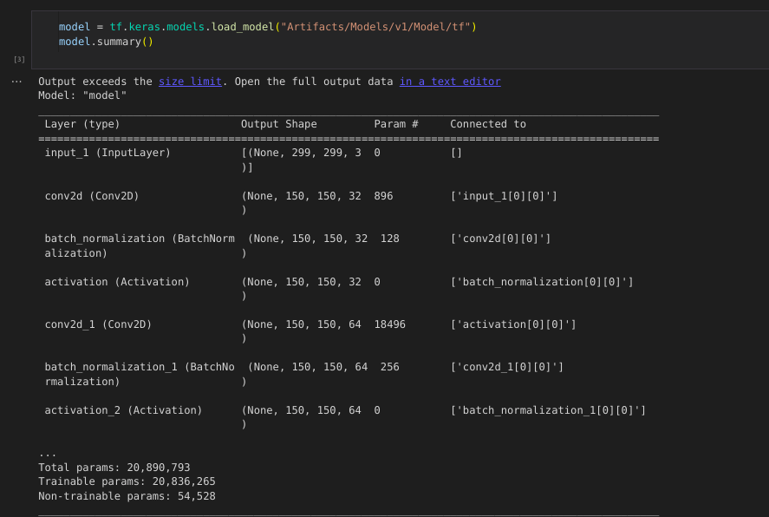

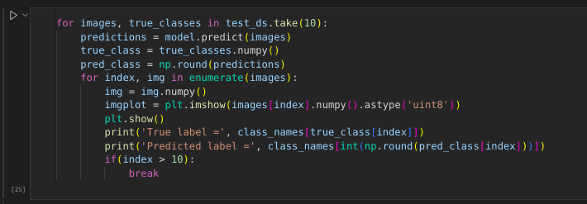

Декілька картинок з тестового датасету:

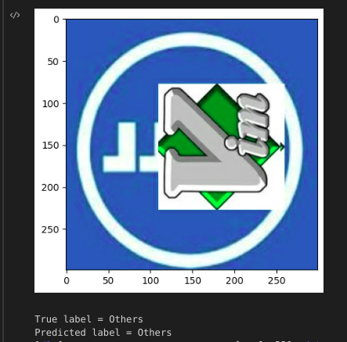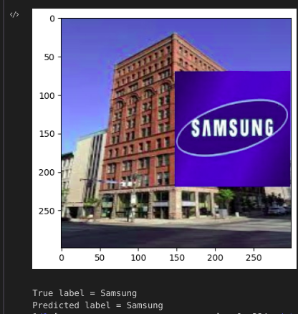

Обробка відео: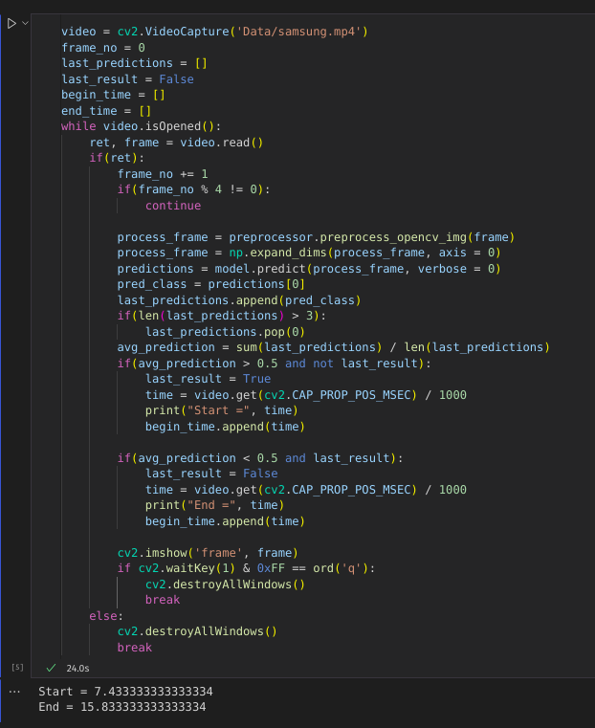

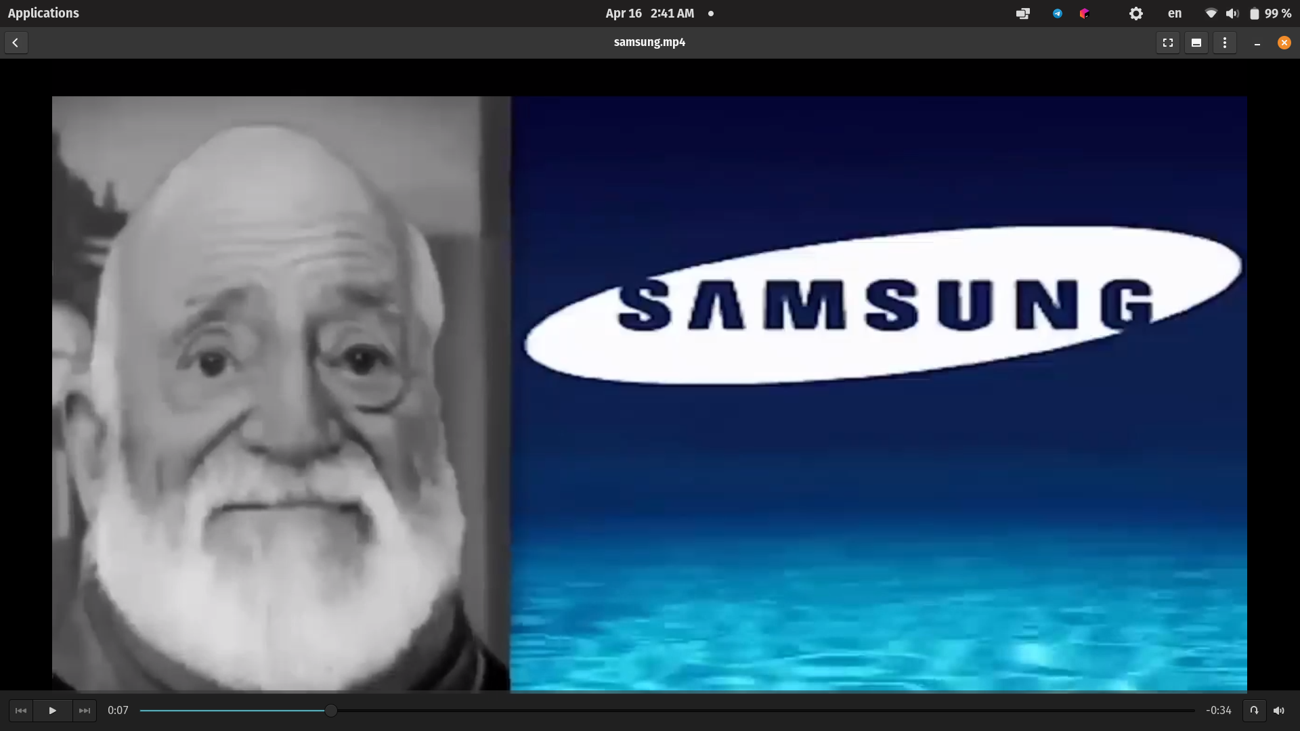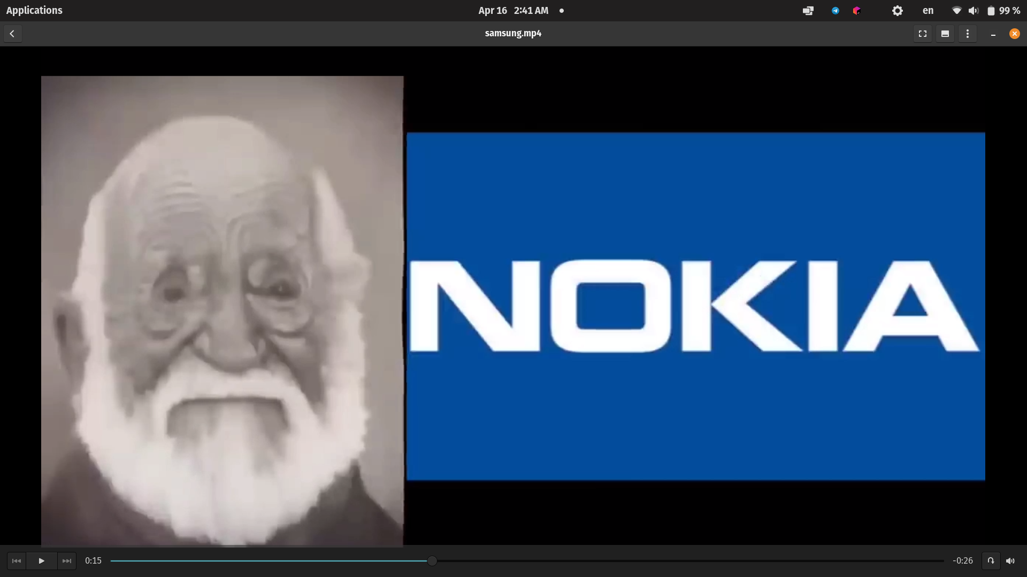

**Висновок**: В результаті виконання лабораторної роботи було побудовано згорткову нейрону мережу Xception для бінарної класифікації чи містить картинка бренд Samsung. Всього нейрона мережа має 21млн параметрів. Для даного датасету дана нейрона мережа показала гарні результати, а саме точність в 98 відсотків. Дана точність обумовлена невеликим і синтетичним датасетом, але незважаючи на це, дана нейронка гарно підходить навіть для обробки відео і класифікації фреймів з нього.